- resources/views/layouts/app.blade.php
- <!DOCTYPE html>
- <html lang="vi">
- <head>
- <meta charset="UTF-8">
- <meta name="viewport" content="width=device-width, initial-scale=1.0">
- <title>Trang Web CSE485 - Chương 7</title>
- <style>
- body { font-family: Arial, sans-serif; margin: 20px; }
- header, footer { background: #f0f0f0; padding: 10px; text-align: center; }
- nav a { margin: 0 10px; text-decoration: none; color: blue; }
- main { padding: 20px 0; }
- </style>
- </head>
- <body>

- <header>
- <h1>Trang Web CSE485 - Chương 7</h1>
- <nav>
- <a href="/">Trang Chủ</a> |
- <a href="/about">Giới Thiệu</a>
- </nav>
- </header>

- <main>
- @yield('content')
- </main>

- <footer>
- <p>© 2025 - Khoa CNTT - Trường Đại học Thủy Lợi</p>
- </footer>

- </body>
- </html>

- resources/views/homepage.blade.php
- {{-- Kế thừa từ file layouts/app.blade.php --}}
- @extends('layouts.app')

- {{-- Định nghĩa nội dung cho vùng 'content' --}}
- @section('content')

- {{-- Hiển thị biến được truyền từ Controller --}}
- <h2>{{ $page_title }}</h2>
- <p><i>{{ $page_description }}</i></p>

- <hr>

- <h3>Danh sách công việc (Lấy từ Controller):</h3>
- <ul>
- {{-- Vòng lặp foreach trong Blade --}}
- @foreach($tasks as $task)
- <li>{{ $task }}</li>
- @endforeach
- </ul>

- @endsection

- app/Http/Controllers/PageController.php
- <?php

- namespace App\Http\Controllers;

- use Illuminate\Http\Request;

- class PageController extends Controller
- {
- public function showHomepage()
- {
- // 1. Chuẩn bị dữ liệu (Giả lập lấy từ Database)
- $pageTitle = "Học Laravel Blade Framework";
- $pageDescription = "Blade giúp code ngắn gọn, sạch sẽ và bảo mật hơn PHP thuần.";

- $tasks = [
- 'Tìm hiểu cấu trúc thư mục Laravel',
- 'Cấu hình Route và Controller',
- 'Tạo Layout Master với Blade',
- 'Sử dụng vòng lặp @foreach',
- 'Hiển thị dữ liệu với {{ }}'
- ];

- // 2. Trả về View 'homepage' kèm theo mảng dữ liệu
- // Các key ('page_title', 'tasks'...) sẽ trở thành tên biến bên view ($page_title, $tasks...)
- return view('homepage', [
- 'page_title' => $pageTitle,
- 'page_description' => $pageDescription,
- 'tasks' => $tasks
- ]);
- }
- }

4. Ảnh chụp màn hình Kết quả (Trình duyệt Web)

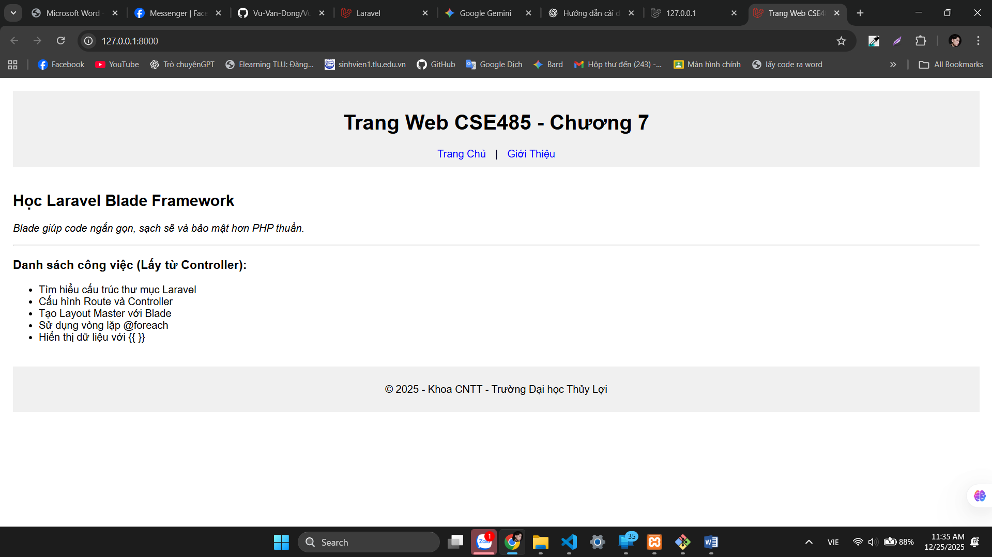

5. Câu hỏi tư duy
"Hãy giải thích cơ chế 'lắp ráp' giao diện trong Blade: Khi người dùng truy cập trang chủ, Laravel xử lý mối quan hệ giữa @yield('content') (trong layouts/app.blade.php) và @section('content') (trong homepage.blade.php) như thế nào để tạo ra một file HTML hoàn chỉnh?

